附件：
教室及食堂路线图

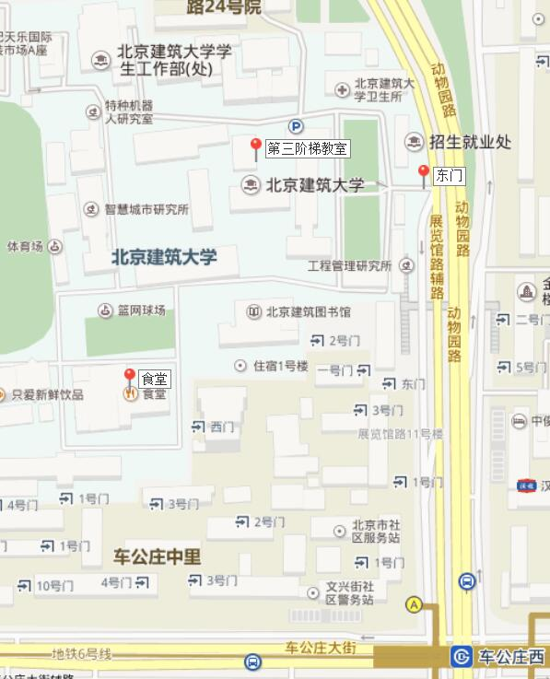
备注：
1、学校可以停车，费用10元/小时。乘坐地铁前往的人员可乘坐地铁6号线在车公庄西下车，或者乘坐地铁4号线动物园下车。
2、参加讲座的人员可在学校食堂买票用餐，食堂地址为第三阶梯教室的西南侧。
3、由于校方条件有限，本次讲座提供矿泉水1瓶。如还有需要，请自行到食堂小卖铺购买。

